**โครงงาน**

**เรื่อง ระบบการจองห้องพักโรงแรม**

**จัดทำโดย**

**นาย กิตติฐัช บุญเลิศ 580510580**

**นาย วิทวัส เลิศวิภาภัทร 580510633**

**นาย เสริมพล ลอยเมฆ 580510647**

**เสนอ**

**ผู้ช่วยศาสตราจารย์ ดร.อารีรัตน์ ตรงรัศมีทอง**

# อาจารย์ ดร.วิจักษณ์   ศรีสัจจะเลิศวาจา

# รายงานนี้เป็นส่วนหนึ่งของวิชา 204362 การออกแบบเชิงวัตถุ

**ภาคเรียนที่2 ปีการศึกษา 2561**

**มหาวิทยาลัยเชียงใหม่**

**แบบเสนอ Project Proposal204362ภาคการศึกษาที่2ปีการศึกษา2561**

**1.ชื่อเรื่อง** การพัฒนาระบบจองห้องพักโรงแรม

**2.ตอนที่** 002

**3.รายชื่อสมาชิกโครงงานกลุ่ม**

**3.1. รหัส** 580510647 **ชื่อ – สกุล** นายเสริมพล ลอยเมฆ

3.2. **รหัส** 580510580 **ชื่อ – สกุล** นายกิตติฐัช บุญเลิศ

3.3. **รหัส** 580510633 **ชื่อ – สกุล** นายวิทวัส เลิศวิภาภัทร

**4.หลักการและเหตุผล**

เป็นการพัฒนาระบบการจองห้องพักของโรงแรมและห้องพักต่างๆ ผ่านระบบเพื่อให้ง่ายต่อผู้ใช้ยิ่งขึ้น ผู้ดูแลระบบสามารถจัดการและดูข้อมูลการจองของลูกค้าได้อย่างเป็นระเบียบ ดังนั้นผู้ศึกษาจึงต้องการพัฒนาระบบเพื่อให้ลูกค้าสามารถจองห้องพักและยกเลิกการจองได้ง่ายยิ่งขึ้น และเพิ่มความสามารถในการจัดการข้อมูลของลูกค้า

**5.วัตถุประสงค์**

เพื่อพัฒนาระบบจองห้องพักโรงแรม

**6.ประโยชน์ที่ได้รับจากการศึกษาเชิงประยุกต์**

**1)** ได้ระบบจองห้องพักโรงแรมที่แก้ปัญหาช่วยให้ใช้งานง่ายมากยิ่งขึ้น

2) ทำให้การจองหรือค้นหาโรงแรม มีประสิทธิภาพมากยิ่งขึ้น

**7. ขอบเขตของโครงงาน**

แบ่งเป็น 2 กลุ่ม [ลูกค้า]

-จองห้องพัก

-เปลี่ยนแปลงหรือยกเลิกการจอง

[Admin] -การเข้าถึงdatabaseโดยadmin เพื่อจัดการข้อมูลให้ลูกค้า

-จัดการข้อมูล รายละเอียดห้องพัก

ใช้ -HTML, -SQL, PHP

**Core Features**

**-**จองห้องพัก (ผู้รับผิดชอบ กิตติฐัช)

**-**จัดการการจองห้องพัก (ผู้รับผิดชอบ กิตติฐัช)

**-**การรีวิวจากลูกค้า (ผู้รับผิดชอบ กิตติฐัช)

**-**การจัดการข้อมูลโรงแรม(Admin) (ผู้รับผิดชอบ กิตติฐัช)

**-**การจัดการข้อมูลสถานที่ท่องเที่ยวใกล้โรงแรม(Admin) (ผู้รับผิดชอบ วิทวัส)

**-**การตรวจเลข Booking (ผู้รับผิดชอบ กิตติฐัช)

**-**การแนะนำสถานที่ท่องเที่ยวใกล้โรงแรม (ผู้รับผิดชอบ วิทวัส)

**-**Login เข้าสู่ระบบ (ผู้รับผิดชอบ เสริมพล)

**Business Flow Diagram**

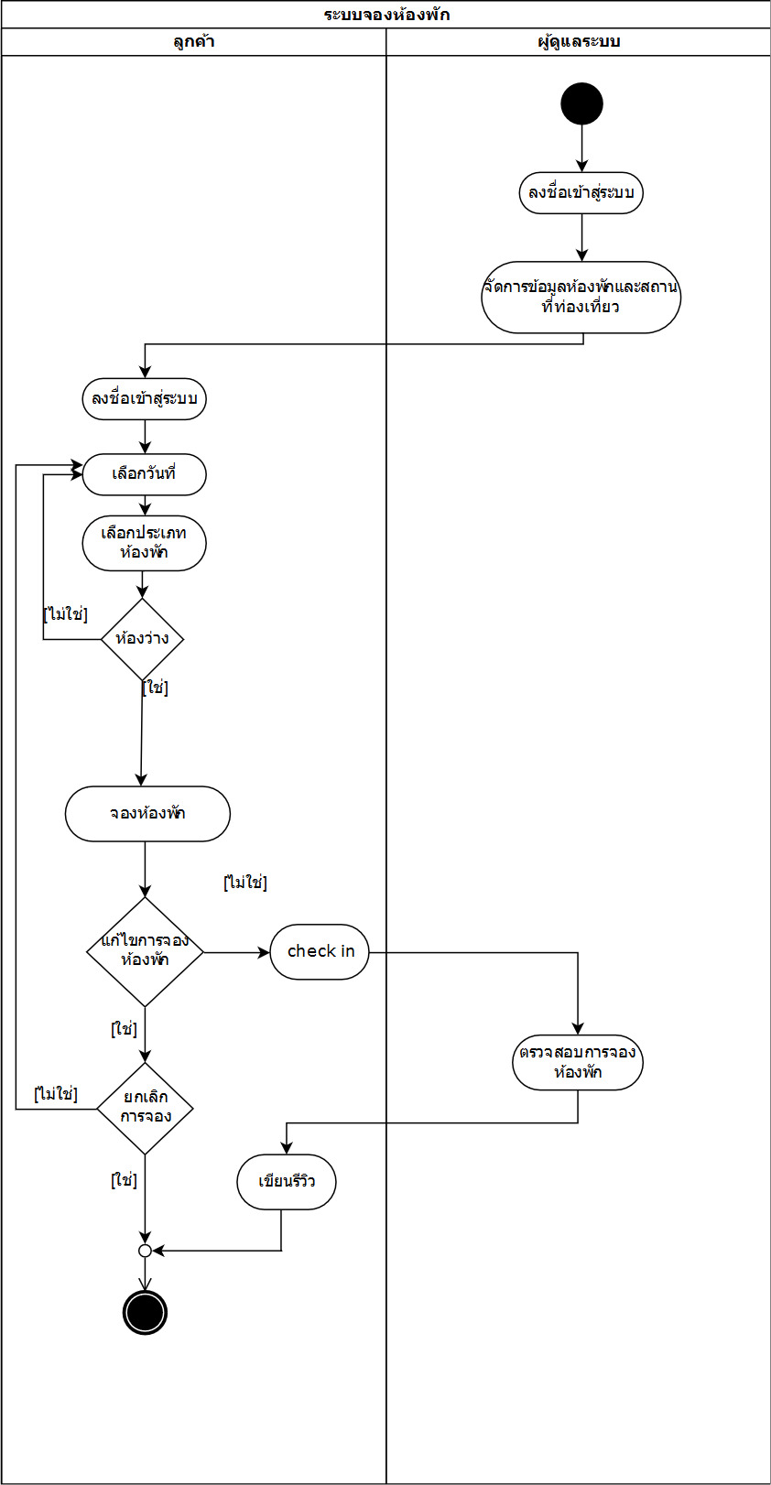

**Use Case Diagram**

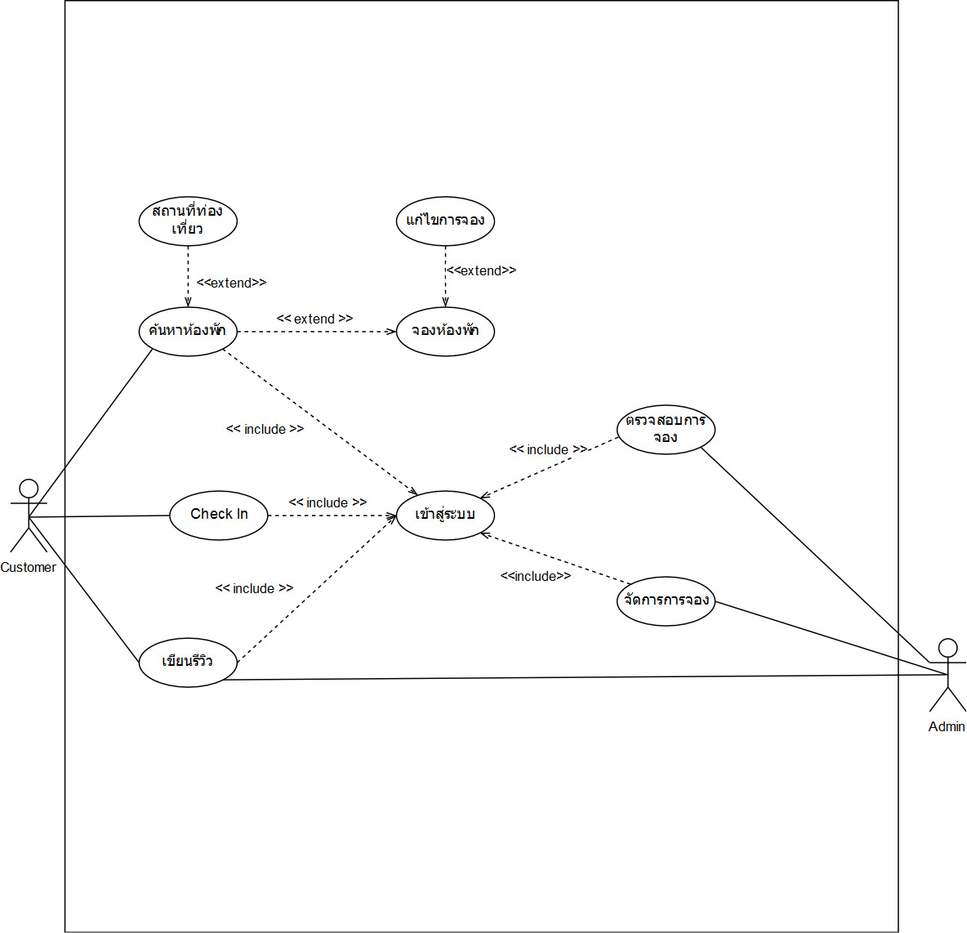

**User interface**

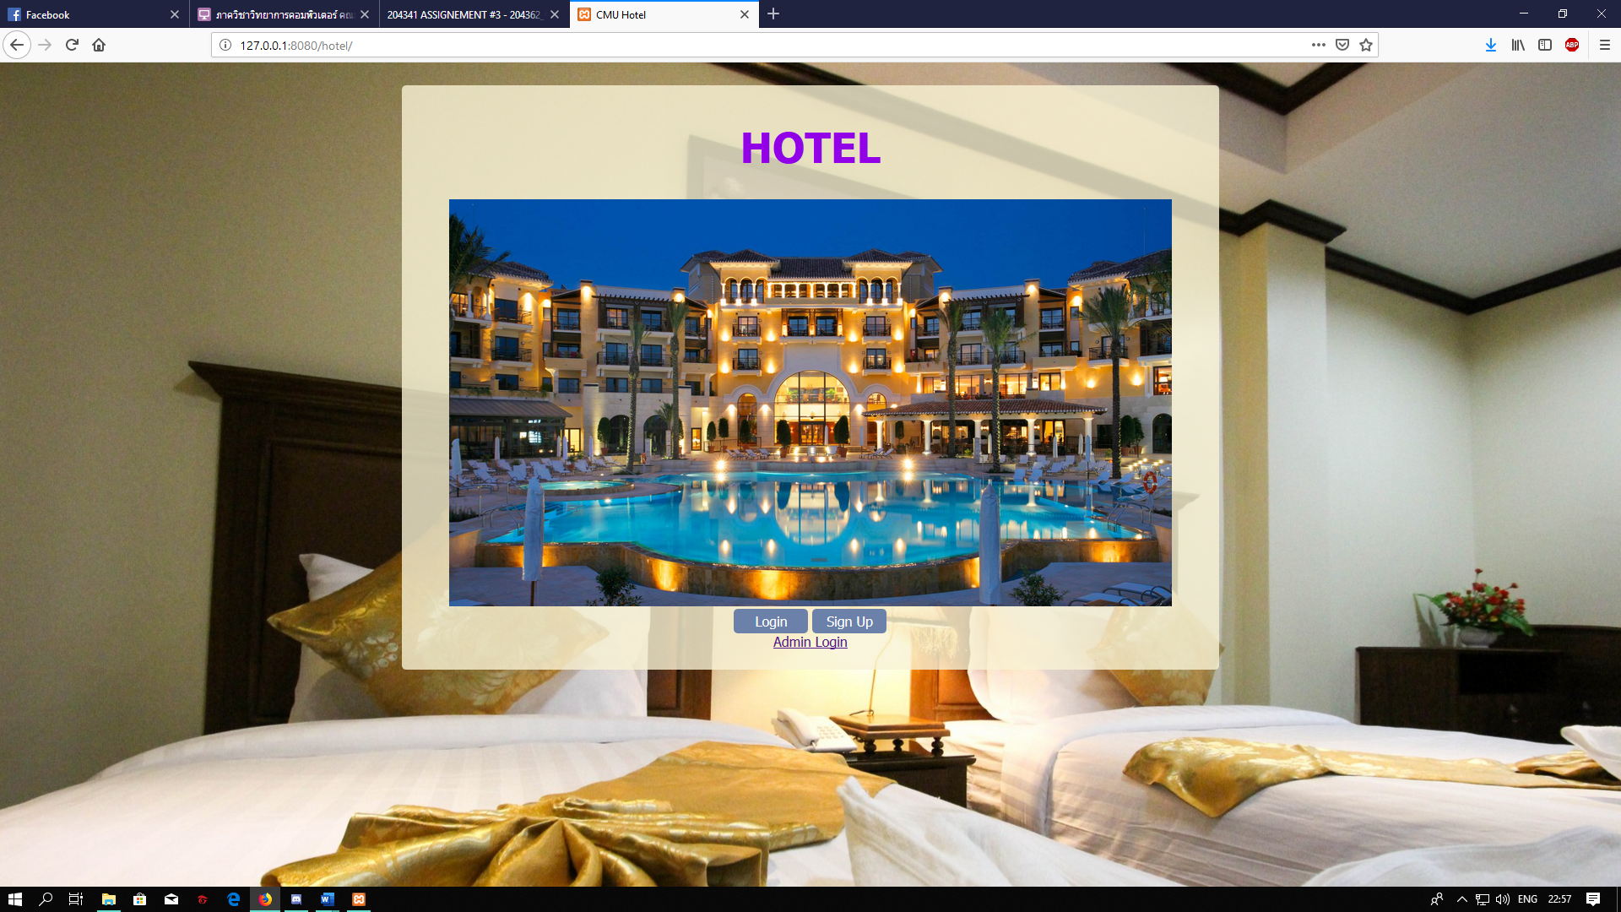

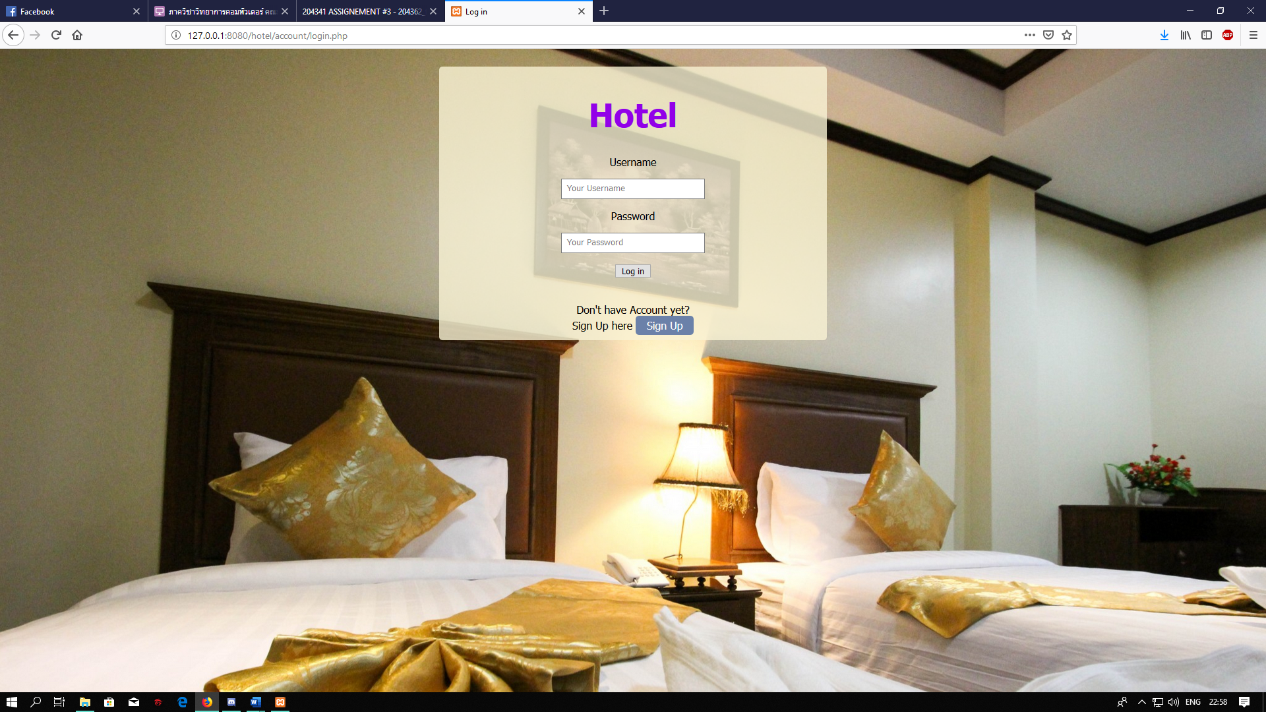

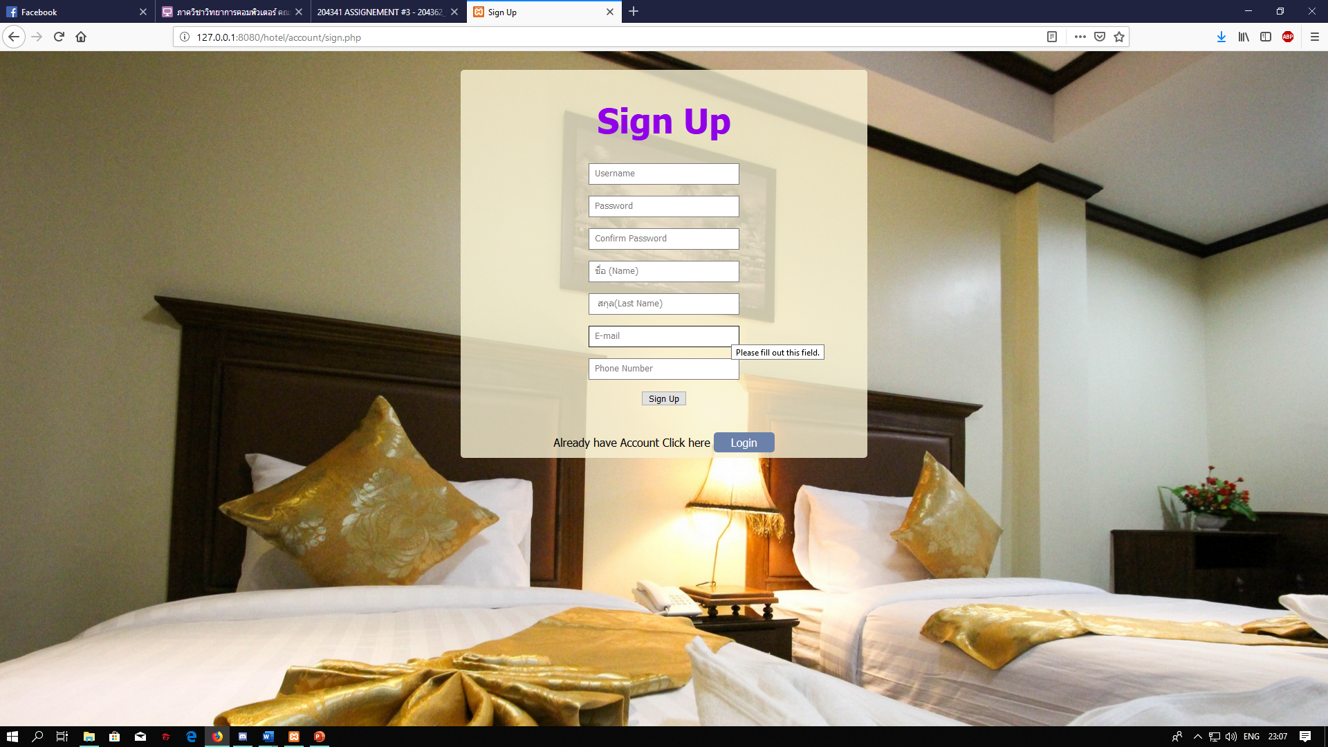

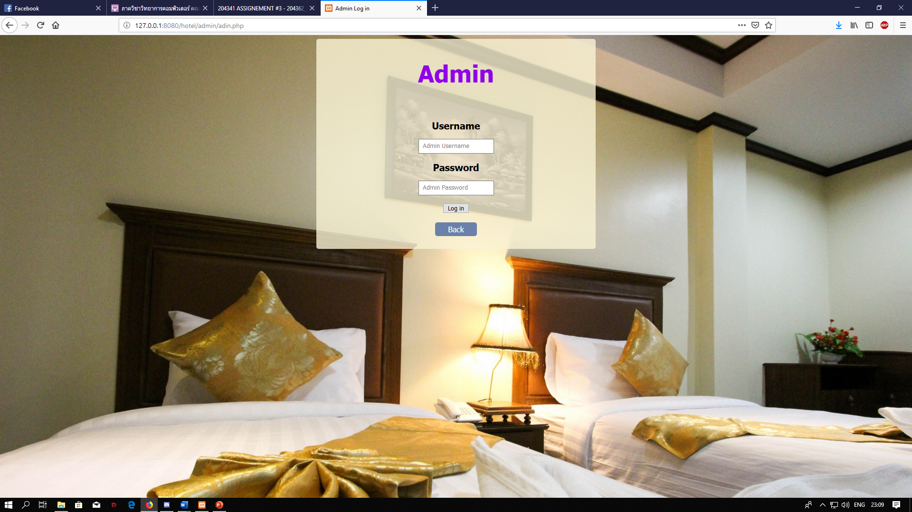

**Use Case Description**

|  |  |
| --- | --- |
| Use case ID | 1 |
| Use case Name | ลงทะเบียนเข้าสู่ระบบ (Log in) |
| Actor/user | Customer (ลูกค้า) |
| Description | สำหรับผู้ที่ต้องการสมัครสมาชิกเพื่อที่จะสามารถทำการเข้าใช้งานระบบการจองห้องพัก |
| Pre-condition | - |
| Post-condition |  |
| Flow of events | 1.ผู้ใช้เข้าสู้หน้าเว็บไซต์ของโรงแรมและเลือกลงทะเบียน  2.ระบบแสดงหน้าจอให้กรอกข้อมูล  3.ผู้ใช้กรอกข้อมูล  4.กดปุ่ม สมัครสมาชิก เพื่อเสร็จสิ้น |
| Alternative Flow |  |

|  |  |
| --- | --- |
| Use case ID | 2 |
| Use case Name | ค้นหาห้องพัก |
| Actor/user | Customer (ลูกค้า) |
| Description | สำหรับลูกค้าเพื่อค้นหาห้องพักตามวันเวลาที่ต้องการ |
| Pre-condition | - |
| Post-condition | รูปแบบห้องพักตามที่ต้องการ |
| Flow of events | 1.เข้าสู่ระบบ  2.ผู้ใช้กดเมนูค้นหา  3.ระบบแสดงหน้าค้นหา  4.ผู้ใช้ทำการเลือกวันที่ที่ต้องการ Check In/Check out  5.เลือกประเภทห้องพัก  6.กดตกลง  7.ระบบแสดงห้องพักที่ตรงกับการค้นหา |
| Alternative Flow |  |
| Use case ID | 3 |
| Use case Name | จองห้องพัก(reservation) |
| Actor/user | Customer (ลูกค้า) |
| Description | สำหรับลูกค้าเพื่อทำการจองห้องพัก |
| Pre-condition | - |
| Post-condition | ลูกค้าได้รับการจองห้องพัก |
| Flow of events | 1.เข้าสู่ระบบ  2.ผู้ใช้กดเมนูค้นหา  3.ระบบแสดงหน้าค้นหา  4.ผู้ใช้ทำการเลือกวันที่ที่ต้องการ Check In/Check out  5.เลือกประเภทห้องพัก  6.กดตกลง  7.ระบบแสดงห้องพักที่ตรงกับการค้นหา  8.ทำการกดจองห้องพักเมื่อผู้ใช้เจอห้องที่ต้องการ |
| Alternative Flow |  |

|  |  |
| --- | --- |
| Use case ID | 4 |
| Use case Name | แก้ไขการจอง |
| Actor/user | Customer (ลูกค้า) |
| Description | สำหรับลูกค้าเข้ามาแก้ไขการจอง |
| Pre-condition | - |
| Post-condition | ลูกค้าได้รับการแก้ไขข้อมูลการจองห้องพัก |
| Flow of events | 1. ผู้ใช้เข้าสู่ระบบ  2.ผู้ใช้เลือกเข้ามาแก้ไขการจอง  3.ผู้ใช้ทำการแกไขการจองห้องพัก ประเภทห้องพัก/ยกเลิกห้องพัก  4.เสร็จสิ้น |
| Alternative Flow |  |

|  |  |
| --- | --- |
| Use case ID | 5 |
| Use case Name | เช็คอินออนไลน์(Check In online) |
| Actor/user | Customer (ลูกค้า) |
| Description | สำหรับลูกค้าเข้าระบบเพื่อทำการเช็คอินออนไลน์ |
| Pre-condition | - |
| Post-condition | ลูกค้าเช็คอินเข้าห้องพัก |
| Flow of events | 1. ผู้ใช้เข้าสู่ระบบ  2.ดูรายละเอียดของห้องพักที่ทำการจองไว้  3.ผู้ใช้ทำการเช็คอิน |
| Alternative Flow |  |

**Sequence Diagram**

การค้นหาห้องพัก

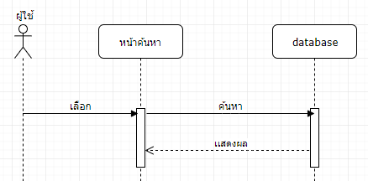

การจองห้องพัก

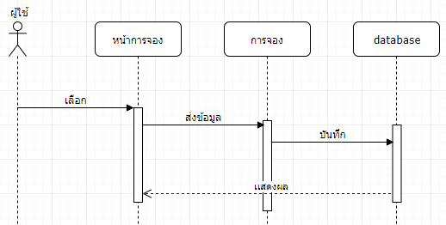

การแก้ไขการจอง

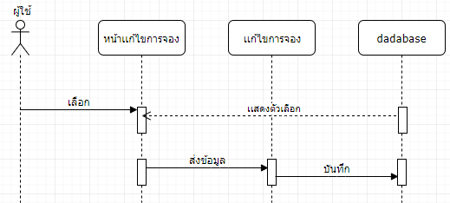

การเพิ่มห้องพัก

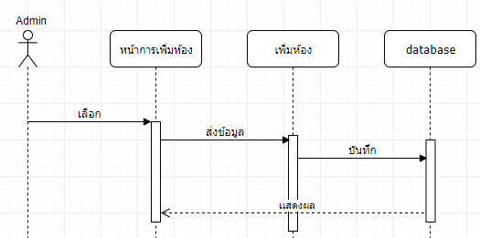

การแก้ไขห้องพัก

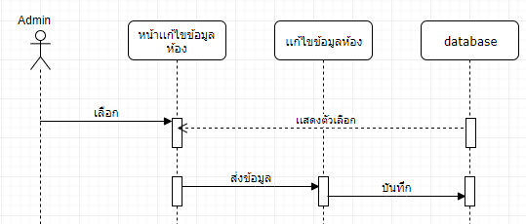

เขียนรีวิว

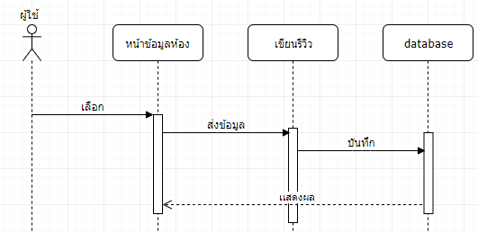

**Class Diagram**

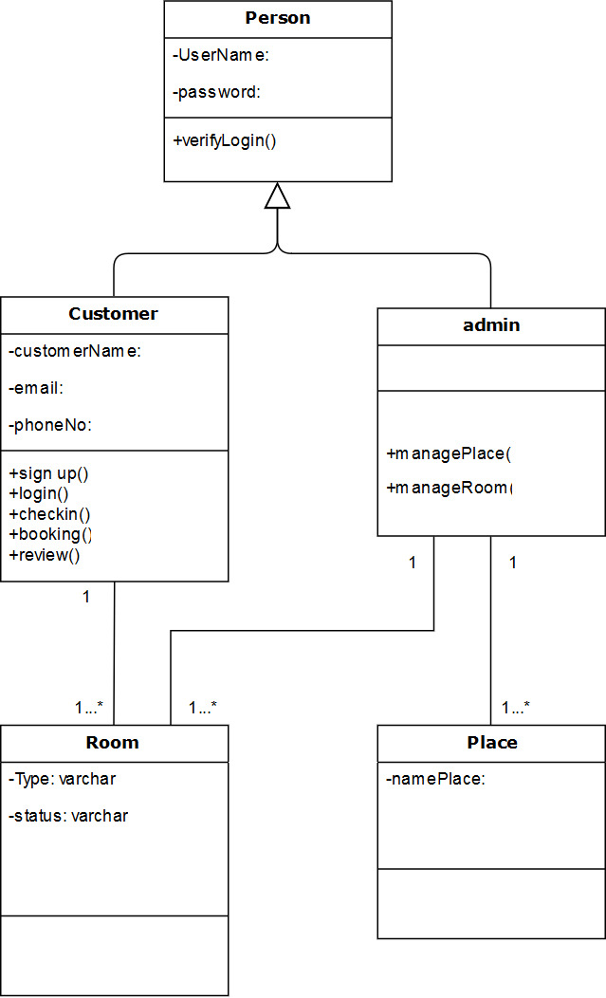

8.Model Class